NARAVOSLOVJE IN TEHNIKA - 21. 5. 2020
V zvezek napiši naslov in odgovori na vprašanja

PONOVIMO (KRALJESTVA ŽIVALI, RASTLIN , GLIV)

- Po čem se živa bitja razlikujejo med seboj?
- Na katere tri osnovne skupine delimo živa bitja?
- Katere skupine živali so vretenčarji - živali s kostmi?
- Kaj je značilno za sesalce - naštej vsaj tri sesalce.
- Katere skupine živali so nevretenčarji - živali brez kosti?
- Kaj je značilno za žuželke, naštej tri žuželke
- Katere skupine rastlin se razmnožujejo s semeni?
- Naštej štiri iglavce.
- Katere skupine rastlin nimajo semen?
- Katere vrste gliv poznaš?

DRUŽBA, LUM - 21. 5. 2020
Pri DRU in LUM nadaljuješ z izdelavo plakata / prospekta. Pozoren bodi na to, da zajameš vsa navodila, ki so potrebna za izdelavo.

MATEMATIKA - 21. 5. 2020
V zvezek napiši današnji datum. Naloge prepiši in reši.
1. Izračunaj in naredi preizkus.
16 : 9 =
23 : 4 =
53 : 8 =
71 : 9 =
25 : 6 =
46 : 7 =
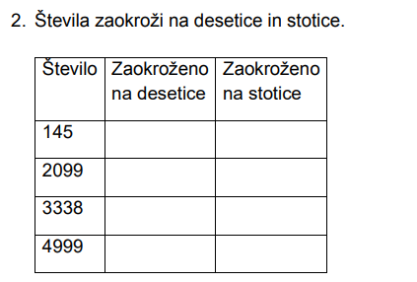

3. Meta je naredila 7 verižic, vsako s 100 biseri, Sara pa 6 verižic, vsako s 100 biseri, in eno verižico s 124 biseri.
Koliko biserov je porabila Meta?
Koliko biserov je porabila Sara?
Katera je porabila več biserov?
Koliko več?

